# 招聘统计信息

|  |  |  |  |
| --- | --- | --- | --- |
|  | 本地 | 外地 | 合计 |
| 阿里系 | 1 | 0 | 1 |
| 百度系 | 5 | 0 | 5 |
| 抖音系 | 83 | 87 | 170 |
| 京东系 | 155 | 81 | 236 |
| 快手系 | 155 | 71 | 226 |
| 美团系 | 230 | 333 | 563 |
| 神州数码系 | 58 | 119 | 177 |
| 小米系 | 31 | 3 | 34 |

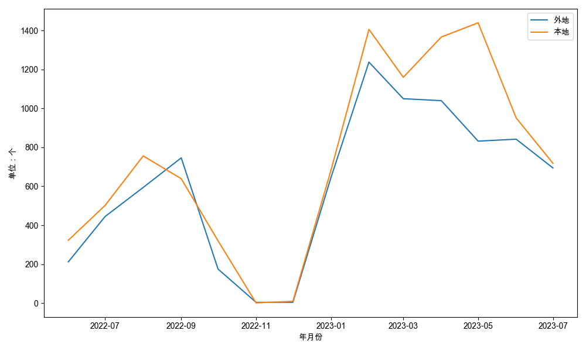

2023年07月，北京市信息软件业招聘岗位数1412个，其中本地718个，外地694个。

分集团看，阿里系招聘1人，其中本地1人，外地0人；百度系招聘5人，其中本地5人，外地0人；抖音系招聘170人，其中本地83人，外地87人；京东系招聘236人，其中本地155人，外地81人；快手系招聘226人，其中本地155人，外地71人；美团系招聘563人，其中本地230人，外地333人；神州数码系招聘177人，其中本地58人，外地119人；小米系招聘34人，其中本地31人，外地3人。